D FLIP FLOP – SYNC
Nội dung
Giới thiệu 1
D flip-flop – sync là gì? 1
Ứng dụng cơ bản 1
Nguyên lý hoạt động 2
Bảng chân trị (Truth Table) 3
Biểu thức logic 3
Sơ đồ mạch logic 3
Mô phỏng/Thực nghiệm 3

Giới thiệu

D flip-flop – sync là gì?
D flip-flop - async được kích hoạt cạnh dương và đồng bộ với active-low reset. Ngay khi reset được kích hoạt, đầu ra sẽ được reset ở vị trí tiếp theo của xung clock.

Ứng dụng cơ bản
Các ứng dụng chính bao gồm điều khiển hệ thống real-time, khởi tạo quy trình và phục hồi lỗi. Chúng cũng rất cần thiết để đồng bộ hóa dữ liệu từ các nguồn bất đồng bộ, mặc dù cần phải cẩn thận để tránh trạng thái bất ổn định khi reset được gỡ bỏ gần cạnh xung nhịp.

Nguyên lý hoạt động
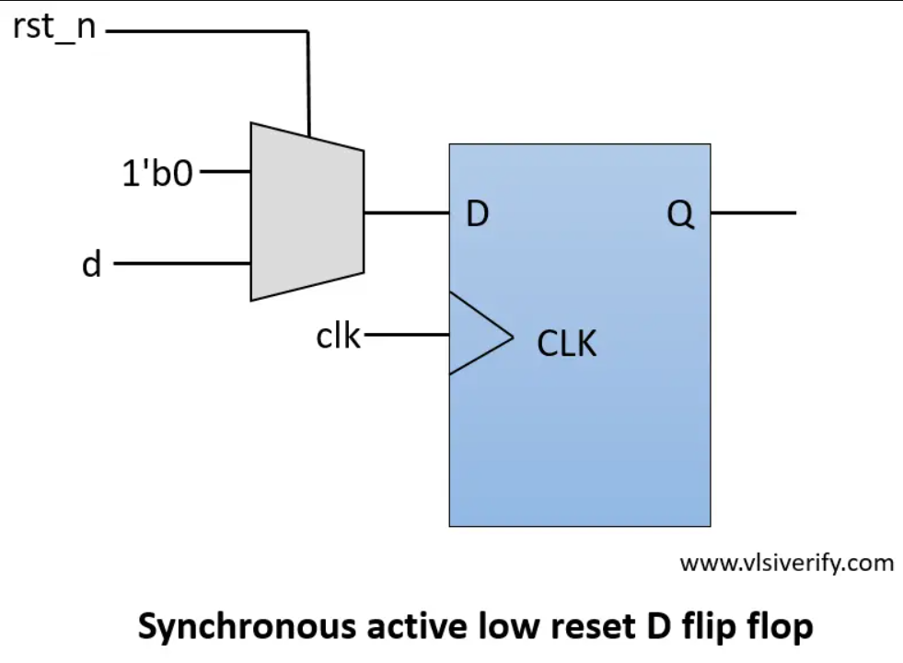
- Đầu vào: 2 input (MUX, CLK).
- Đầu ra: 1 output (Q).

Bảng chân trị (Truth Table)
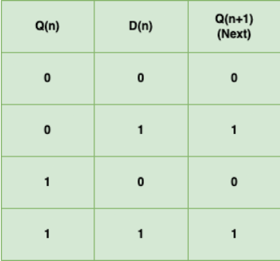

Biểu thức logic
- Q(n+1) = Dn

Sơ đồ mạch logic
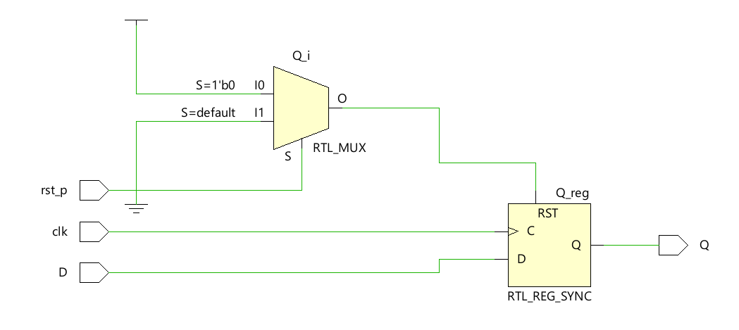

Mô phỏng/Thực nghiệm
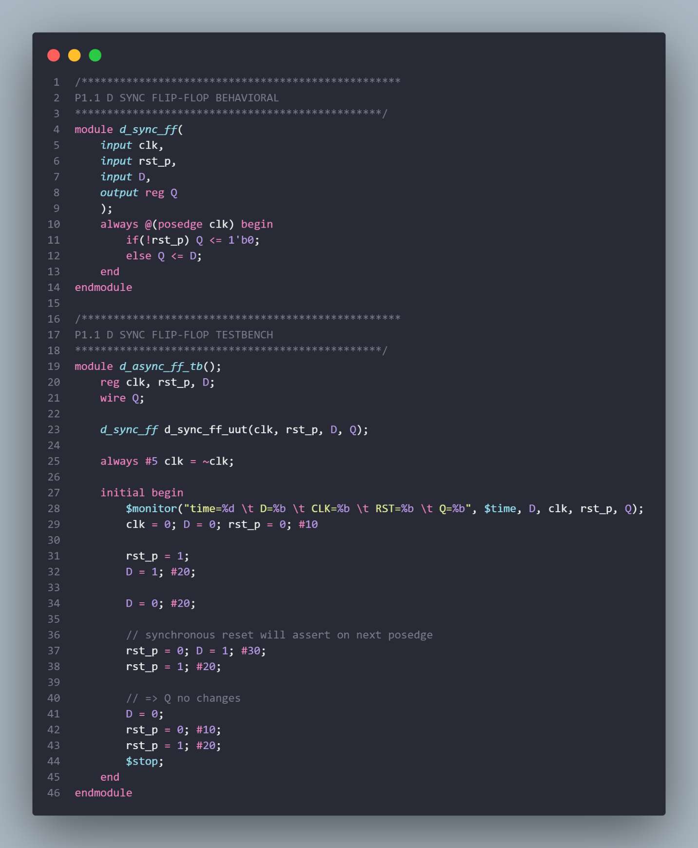
Mô phỏng bằng Verilog.
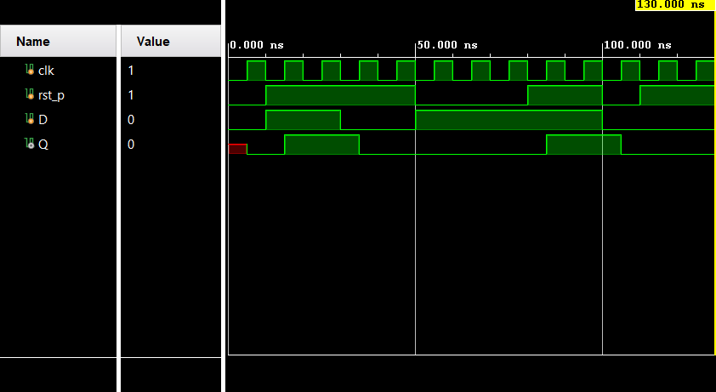
Kết quả đầu ra khi thử nghiệm.

